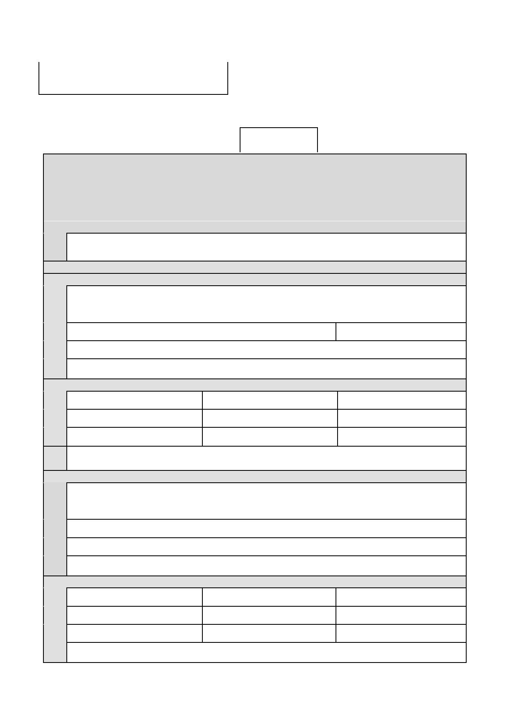
POLA JASNE WYPEŁNIA PODATNIK. WYPELNIC NA MASZYNIE, KOMPUTEROWO LUB RĘCZNIE, DUŻYMI DRUKOWANYMI LITERAMI, CZARNYM LUB
NIEBIESKIM KOLOREM.

1. Numer telefonu kontaktowego składającego informację
.....................................................................................
Załącznik Nr 2
do Uchwały Nr XII/64/11 Rady Gminy w Bojadłach z dnia 30.11.2011 r.

IN - 1 INFORMACJA W SPRAWIE PODATKU OD NIERUCHOMOŚCI

2. Rok

........................................
Podstawa prawna: Ustawa z dnia 12 stycznia 1991 r. o podatkach i opłatach lokalnych (Dz.U. z 2010 r. Nr 95, poz. 613 ze zm.).
Składający: Formularz przeznaczony dla osób fizycznych będących właścicielami nieruchomości lub obiektów budowlanych, posiadaczami
samoistnymi nieruchomości lub obiektów budowlanych, użytkownikami wieczystymi gruntów, posiadaczami nieruchomości lub ich
części albo obiektów budowlanych lub ich części, stanowiących własność Skarbu Państwa lub jednostki samorządu terytorialnego.
Termin składania: W terminie 14 dni od zaistnienia okoliczności mających wpływ na powstanie lub wygaśnięcie obowiązku podatkowego bądź
zaistnienie zmian.
Miejsce składania: Organ podatkowy właściwy ze względu na miejsce położenia przedmiotów opodatkowania.
A. MIEJSCE SKŁADANIA INFORMACJI
3. Nazwa i adres siedziby organu podatkowego:
Wójt Gminy Bojadła
ul. Sulechowska 35 66-130 Bojadła
B. DANE SKŁADAJĄCEGO INFORMACJĘ
B.1 DANE IDENTYFIKACYJNE
4. Rodzaj podmiotu składającego informację (zaznaczyć właściwą kratkę)
1. właściciel 2. współwłaściciel 3. użytkownik 4. spadkobierca

5. posiadacz samoistny 6. posiadacz zależny (najemca, dzierżawca) 7. inny rodzaj posiadania
5. Nazwisko, pierwsze imię 6. data urodzenia

7. Imię ojca, imię matki

8. Numer identyfikacyjny 9 NIP lub PESEL

B.2 ADRES ZAMIESZKANIA
10. Kraj 11. Województwo 12. Powiat

13. Gmina 14. Ulica 15. Numer domu / Numer lokalu

16. Miejscowość 17. Kod pocztowy 18. Poczta

19. Urząd skarbowy właściwy według miejsca zamieszkania zobowiązanego

B.3 DANE IDENTYFIKACYJNE WSPÓŁMAŻONKA/WSPÓŁWŁAŚCICIELA
4a. Rodzaj składającego informację (zaznaczyć właściwą kratkę)
1a. właściciel 2a. współwłaściciel 3a. użytkownik 4a. spadkobierca

5a. posiadacz samoistny 6a. posiadacz zależny (najemca, dzierżawca) 7a. inny rodzaj posiadania
5a. Nazwisko, pierwsze imię 6a. data urodzenia

7a. Imię ojca, imię matki

8a. Numer PESEL 9a. NIP

B.4 ADRES ZAMIESZKANIA
10a. Kraj 11a. Województwo 12a. Powiat

13a. Gmina 14a. Ulica 15a. Numer domu / Numer lokalu

16a. Miejscowość 17a. Kod pocztowy 18a. Poczta

19a. Urząd skarbowy właściwy według miejsca zamieszkania zobowiązanego


C. OBOWIĄZEK ZŁOŻENIA INFORMACJI
Podatnik ma obowiązek złożenia wraz z korektą informacji pisemnego uzasadnienia przyczyny korekty - art. 81 ustawy
Ordynacja podatkowa
20. Okoliczności powodujące obowiązek złożenia informacji (zaznaczyć właściwą kratkę)
1. informacja składana po raz pierwszy
2. korekta uprzednio złożonej informacji - data od ……………………………………..
D. DANE DOTYCZĄCE PRZEDMIOTÓW OPODATKOWANIA
21. Położenie nieruchomości
Miejscowość ................................... ulica ....................................nr. domu....................nr lokalu..............................
- Nr działki ..................................................... - Nr KW (księgi wieczystej)............................................................. - Sąd prowadzący ...........................................................
22. Podstawa prawna obowiązku podatkowego:
Akt notarialny nr………………………………………………… z dnia ……………………………………………
Inne …………………………………………………………….. z dnia ……………………………………………
D.1 POWIERZCHNIA GRUNTÓW (z wyjątkiem zwolnionych)

1. związanych z prowadzeniem działalności gospodarczej,
bez względu na sposób zakwalifikowania w ewidencji
gruntów i budynków
2. pod jeziorami, zajętych na zbiorniki wodne retencyjne
lub elektrowni wodnych
3. pozostałe grunty, w tym zajęte na prowadzenie odpłatnej
statutowej działalności pożytku publicznego przez
organizacje pożytku publicznego

23.

…….................................................................. m2

24.
…..................................................................... m2 25.

.......................................................................... m2

D.2 POWIERZCHNIA BUDYNKÓW LUB ICH CZĘŚCI (z wyjątkiem zwolnionych)
Do powierzchni użytkowej budynku lub jego części należy zaliczyć powierzchnię mierzoną, po wewnętrznej długości ścian na wszystkich
kondygnacjach, z wyjątkiem powierzchni klatek schodowych oraz szybów dźwigowych. Za kondygnację uważa się również garaże podziemne, piwnice, sutereny i poddasza użytkowe.

1. mieszkalnych - ogółem

w tym:
- kondygnacji o wysokości od 1,40 do 2,20 m

- kondygnacji o wysokości powyżej 2,20 m
26.

(a+b) ................................................................ m2

(a) ..................................................................... m2

(b) ..................................................................... m2

2. związanych z prowadzeniem działalności gospodarczej oraz 27.
od budynków mieszkalnych lub ich części zajętych na

prowadzenie działalności gospodarczej ogółem
w tym:
- kondygnacji o wysokości od 1,40 do 2,20 m

- kondygnacji o wysokości powyżej 2,20 m
3. zajęte na prowadzenie działalności gospodarczej w zakresie
obrotu kwalifikowanym materiałem siewnym ogółem
w tym:
- kondygnacji o wysokości od 1,40 do 2,20 m

- kondygnacji o wysokości powyżej 2,20 m
(a+b) ................................................................ m2

(a) ..................................................................... m2

(b) ..................................................................... m2

28.

(a+b) ................................................................ m2

(a) ..................................................................... m2

(b) ..................................................................... m2

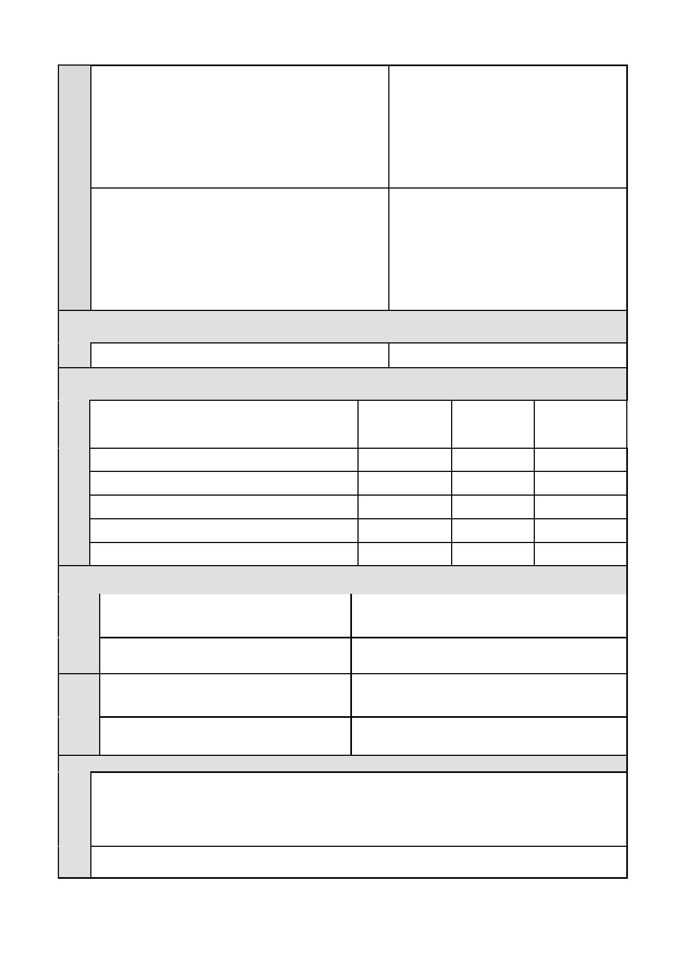
4. związane z prowadzeniem działalności gospodarczej w
zakresie udzielania świadczeń zdrowotnych, zajętych przez
podmioty udzielające tych świadczeń ogółem
w tym:
- kondygnacji o wysokości od 1,40 do 2,20 m

- kondygnacji o wysokości powyżej 2,20 m
5. pozostałych , w tym zajętych na prowadzenie odpłatnej
statutowej działalności pożytku publicznego przez
organizacje pożytku publicznego
w tym:
- kondygnacji o wysokości od 1.40 do 2,20 m

- kondygnacje o wysokości 2,20m
29.

(a+b) ................................................................ m2

(a) ..................................................................... m2

(b) ..................................................................... m2
30.

(a+b) ................................................................ m2

(a) ..................................................................... m2

(b) ..................................................................... m2

D.3 WARTOŚĆ BUDOWLI LUB ICH CZĘŚĆI ZWIĄZANYCH Z PROWADZENIEM
DZIAŁALNOŚCI GOSPODARCZEJ
31.

budowle
...........................................................................zł

E. INFORMACJA O PRZEDMIOTACH ZWOLNIONYCH Z MOCY USTAW LUB
UCHWAŁ RADY GMINY
powierzchnia pow. uż. wartość

1.
2. 3. 4. 5.
Przedmiot opodatkowania podlegający
zwolnieniu
gruntó2w
(w m )
budynk2ów
(w m )
budowli
(w zł)

F. OŚWIADCZENIE I PODPIS SKŁADAJĄCEGO / OSOBY REPREZENTUJĄCEJ
Oświadczam, uprzedzony/ a o odpowiedzialności karnej z art. 233 Kodeksu karnego, że podane dane są zgodne z prawdą.
Dotyczy 32. Imię 33. Nazwisko
osoby
wym. w kol. B 1.

34. Data wypełnienia (dzień - miesiąc - rok)

Dotyczy 32a. Imię
osoby
wym. w kol. B 3.
34a. Data wypełnienia (dzień - miesiąc - rok)

G. ADNOTACJE ORGANU PODATKOWEGO
36. Uwagi organu podatkowego
35. Podpis (pieczęć) składającego / osoby reprezentującej składającego

33a. Nazwisko

35a Podpis (pieczęć) składającego / osoby reprezentującej składającego

37. Data i podpis osoby przyjmującej formularz

